22 июня 2023 года

«ПАСХАЛЬНЫЙ ЗВОН» –
ИТОГИ ПЕРВОГО КОНКУРСА КОЛОКОЛЬНОГО ЗВОНА
СРЕДИ ОСУЖДЕННЫХ

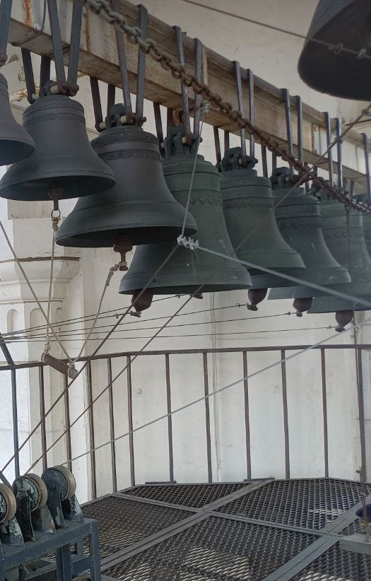
22 июня 2023 года в Москве состоялось подведение итогов первого конкурса колокольного звона среди осужденных, отбывающих наказание в виде лишения свободы.
В продолжение Светлой Седмицы во всех храмах, в том числе и в расположенных на территории учреждений Федеральной службы исполнения наказаний, звучит Пасхальный трезвон. При многих храмах устроены звонницы с настоящими колоколами, в ряде храмов для звона приспособлены металлические баллоны, где-то организованы миссионерские передвижные звонницы. А откуда берутся мастера звона в местах лишения свободы? На первом этапе это были звонари, которые периодически приезжали вместе со священником, совершающим богослужение. Постепенно их опыт передавался тем осужденным, которые желали освоить это мастерство, чтобы иметь возможность на постоянной основе колокольным звоном призывать на богослужение и вдохновлять верующих на молитву.
Идея организации Конкурса появилась ввиду того, что к настоящему времени при учреждениях УИС организовано около 80 кружков колокольного звона, где обучаются порядка 300 осужденных. В некоторых митрополиях, например, в Красноярской и ряде других, сложилась традиция проведения конкурсов колокольного звона на региональном уровне.
Чтобы вдохновить звонарей на дальнейшее раскрытие и совершенствование своего таланта, Синодальным отделом Московского Патриархата по тюремному служению совместно с Управлением воспитательной, социальной и психологической работы ФСИН России было предложено звонарям из числа осужденных принять участие в первом конкурсе «Пасхальный звон», предоставив видеозаписи исполнения звона для последующей оценки приглашенными экспертами и определения победителей.
Главным экспертом выступил руководитель школы колокольного звона при Новоспасском монастыре, звонарь Храма Христа Спасителя и Московского Кремля Роман Первозванский. При оценке учитывалась как техника, так и музыкальность исполнения; при этом уровень оснащенности колокольни не влиял на оценку – учитывалось только мастерство исполнения. Отмечен достаточно высокий уровень мастерства звонарей.
Рассмотрев поступившие из 17 территориальных органов ФСИН России видеозаписи колокольного звона Организационный комитет конкурса определил победителей.
По традиции, сложившейся при проведении Всероссийского конкурса православной живописи и иконописи осужденных «Не числом, а смиреньем», звание победителя конкурса присваивается православной общине исправительного учреждения, в которой состоит исполнитель, а сам исполнитель поощряется администрацией учреждения.
По итогам первого конкурса колокольного звона I место присвоено православной общине ФКУ ИК-6 УФСИН России по Тверской области; II место – православной общине ФКУ ИК-18 ГУФСИН России по Новосибирской области и III место – православной общине ФКУ ИК-12 УФСИН России по Вологодской области. Авторы будут удостоены грамот заместителя директора ФСИН России, курирующего направление воспитательной работы. Грамоты послужат основанием для поощрения осужденных в установленном законом порядке.
Дополнительно присвоены звания Лауреатов конкурса I степени – православной общине ФКУ ИК-1 УФСИН России по Воронежской области; II степени – православной общине ФКУ СИЗО-1 УФСИН России по г. Москве; III степени – православной общине ФКУ ИК-40 ГУФСИН России
по Кемеровской области–Кузбассу.
Грамоты победителей и дипломы лауреатов конкурса колокольного звона будут направлены в соответствующие территориальные органы ФСИН России, а победители и лауреаты конкурса будут поощрены администрацией учреждений в установленном законом порядке.
Полагаем, что проведенный конкурс будет способствовать дальнейшему устройству звонниц в учреждениях ФСИН России, вызовет стремление осужденных изучать и повышать свое мастерство в этом церковном искусстве, что, в конечном итоге, утвердит их в любви к церковному богослужению, к молитве и станет основой для благочестивой и законопослушной жизни после выхода на свободу.

Пресс-служба Синодального отдела Московского Патриархата по тюремному служению.

22 июня 2023 года
Москва, Синодальный отдел по тюремному служению

Ежегодно, начиная с 2010 года, Синодальный отдел Русской Православной Церкви по тюремному служению совместно с Федеральной службой исполнения наказаний проводит творческий конкурс – Всероссийский смотр религиозной деятельности осужденных, отбывающих наказание в виде лишения свободы «Не числом, а смирением», в рамках которого по четным годам организуется конкурс православной живописи осужденных «Явление», а по нечетным – конкурс православной иконописи осужденных «Канон». Как правило, тематика конкурсных работ совпадает с темой очередных Международных Рождественских образовательных чтений. В смотре участвуют авторы – осужденные, содержащиеся в учреждениях УИС не только России, но и стран СНГ – Беларуси, Казахстана. Победители – православные общины исправительного учреждения – получают ценные богослужебные подарки.

